Fahrradparksystem Anlehnparker 2300

WSM - Walter Solbach Metallbau

Eigenschaften

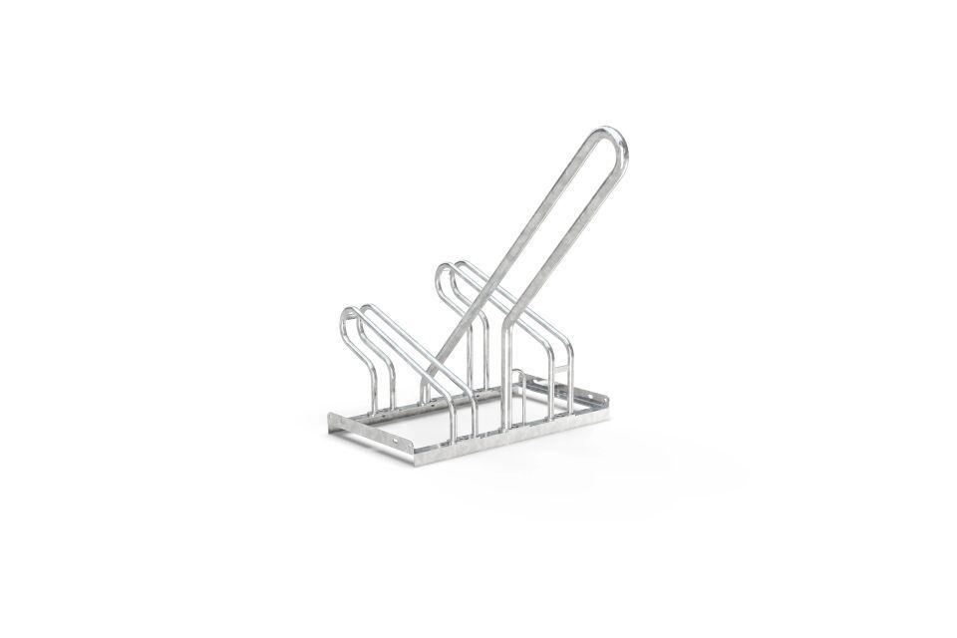

HAN:

105700206

Farbton

metallfarben

Oberfläche

feuerverzinkt

Werkstoff

Stahl

Breite (mm)

700,00

Höhe (mm)

856,00

Einparkart

Zum Anlehnen

Einstellplätze

2

Seiten

Einseitig

Radabstand (mm)

350